ДОГОВОР № ______

Муниципальное дошкольное образовательное учреждение «Детский сад № 22», именуемое в дальнейшем Заказчик, в лице заведующего Вышинской Анастасии Михайловны, действующего на основании Устава, с одной стороны и
________, именуемое в дальнейшем Поставщик, в лице _____, действующей на основании ____, с другой стороны, при совместном упоминании по тексту настоящего Договора именуемые «Стороны» на основании Федерального закона от 05.04.2013 № 44-ФЗ (ред. От 04.06.2014) «О контрактной системе в сфере закупок товаров, услуг, работ для обеспечения государственных и муниципальных нужд» ст. 93 ч. 1 п. 5 заключили настоящий Договор (далее- Договор) о нижеследующем:

1. ПРЕДМЕТ ДОГОВОРА.
1.1. Поставщик обязуется осуществить поставку товара в соответствии с условиями настоящего Договора, Спецификации (приложение № 1) Технического задания (Приложение № 2), являющейся неотъемлемой частью настоящего Договора, а Заказчик обязуется принять и оплатить поставленный Товар в порядке и на условиях, предусмотренных настоящим Договором.
1.2. Наименование, количество, характеристики, общая стоимость Товара указываются в Спецификации.
1.3. По всем пунктам данного Договора достигнуто соглашение, что все условия являются существенными.

2. ЦЕНА ДОГОВОРА.
УСЛОВИЯ И ПОРЯДОК РАСЧЕТОВ.
2.1. Цена Договора установлена в размере и составляет ____руб. (_____ рублей ___ коп.), в том числе НДС.,/НДС не облагается.
2.2. Цена Договора является твердой и определяется на весь срок его исполнения.
Цена Договора может быть снижена без изменения предусмотренных Договором количества товара, объема работы или услуги, качества поставляемого товара, выполняемой работы, оказываемой услуги и иных условий контракта.
Допускается увеличение предусмотренного Договором количества товара не более чем на десять процентов или уменьшение предусмотренного Договором количества поставляемого товара не более чем на десять процентов. При этом допускается изменение с учетом положений бюджетного законодательства Российской Федерации цены Договора пропорционально дополнительному количеству товара исходя из установленной в Договоре цены единицы товара, работы или услуги, но не более чем на десять процентов цены Договора. При уменьшении предусмотренных Договором количества товара, стороны Договора обязаны уменьшить цену Договора исходя из цены единицы товара, работы или услуги. Цена единицы дополнительно поставляемого товара или цена единицы товара при уменьшении предусмотренного Договором количества поставляемого товара должна определяться как частное от деления первоначальной цены Договора на предусмотренное в Договоре количество такого товара.
2.3. Цена Договора формируется с учетом общей стоимости Товара, погрузочно-разгрузочных работ, транспортных и других расходов, связанных с поставкой Товара до места поставки, а также таможенных пошлин, страхования, налогов, сборов и других обязательных платежей, установленных законодательством РФ.
2.4. Источник финансирования – бюджет МО Волосовский муниципальный район Ленинградской области.
2.5. Оплата по Договору осуществляется по безналичному расчету путем перечисления Заказчиком денежных средств на расчетный счет Поставщика, указанный в настоящем Договоре. В случае изменения реквизитов расчетного счета Поставщик обязан незамедлительно в письменной форме сообщить об этом Заказчику с указанием новых реквизитов расчетного счета. В противном случае все риски, связанные с перечисление Заказчиком денежных средств на указанный в настоящем Договоре расчетный счет Поставщика, несет Поставщик.
2.6. Оплата в размере 100% (ста процентов) установленной цены Договора производится Заказчиком в течение 10 (десяти) рабочих дней после удостоверения факта надлежащей поставки Товара в соответствии с условиями настоящего Договора, а именно даты (дня) подписания Сторонами УПД или товарной накладной, на основании счета.
2.7. Датой (днем) оплаты цены Договора Стороны настоящего Договора считают дату (день) принятия банковским учреждением платежного поручения Заказчика о перечисления денежных средств на расчетный счет Поставщика. Дата (день) принятия платежного поручения Заказчика удостоверяется отметкой (штампом, печатью) банковского учреждения.
2.8. В течение 5 (пяти) календарных дней со дня, следующего за днем оплаты поставленного Товара, Стороны обязуются подписать акт сверки взаиморасчетов по настоящему Договору.

3. КАЧЕСТВО, КОМПЛЕКТНОСТЬ ТОВАРА.
ГАРАНТИЙНЫЕ ОБЯЗАТЕЛЬСТВА.
3.1. Качество поставляемого Товара должно соответствовать требованиям документов стандартизации и технического регулирования (ГОСТ, ТУ и других), установленных для данного типа (вида) Товара, подтверждаться сертификатом и иными документами на русском языке.
3.2. Гарантии Поставщика и гарантийные обязательства:
3.2.1. Поставщик гарантирует, что:
3.2.1.1. Поставляемый Товар должен быть новым (не бывшим в употреблении), не восстановленный, не является предметом иных договорных обязательств и свободно от прав и притязаний третьих лиц.
3.2.1.2. Исполнение обязательств по настоящему Договору не нарушит имущественных и неимущественных прав Заказчика и третьих лиц.
3.2.1.3. Товар будет поставлен Заказчику в надлежащей упаковке (таре), отвечающей требованиям ГОСТов, ТУ и обеспечивающий сохранность Товара при обычных условиях перевозки и хранения.
3.3. Извещение о выявленных недостатках направляется Заказчиком Поставщику в течение 3 (трех) рабочих дней со дня их обнаружения.
3.4. Гарантийный срок на поставляемый Товар составляет не менее 12 месяцев с момента его передачи.

3.5. Гарантийный срок начинает течь с момента передачи товара Заказчику.

3.6. Гарантийный срок продлевается на время, в течение которого товар не мог использоваться из-за обнаруженных в нем недостатков, при условии извещения Поставщика о недостатках товара.
3.7. На товар (комплектующее изделие), переданный Поставщиком взамен товара (комплектующего изделия), в котором в течение гарантийного срока были обнаружены недостатки (статья 476 ГК РФ), устанавливается гарантийный срок той же продолжительности, что и на замененный.

4. СРОК, МЕСТО ПОСТАВКИ И ПОРЯДОК ПРИЕМА-ПЕРЕДАЧИ ТОВАРА.
ПЕРЕХОД ПРАВА СОБСТВЕННОСТИ. РИСК СЛУЧАЙНОЙ ГИБЕЛИ.
4.1. Поставщик осуществляет Поставку Товара силами, средствами и транспортом Поставщика по адресу: Ленинградская область, Рабитицкое с.п., деревня Извара, здание детского сада, с момента заключения Договора в течении 40 (сорока) рабочих дней с момента подписания настоящего Договора.
4.2. Порядок приема-передачи Товара:
4.2.1. Прием Товара по наименованию, качеству и количеству производится Заказчиком путем его визуального осмотра по месту поставки, указанному в Спецификации, и иными необходимыми способами, в течение 2 (двух) календарных дней с момента поставки Товара, с обязательным присутствием Поставщика либо его надлежаще уполномоченного представителя и подписанием акта приема-передачи Товара.
4.2.2. При приеме-передаче Товара Заказчиком от Поставщика, последний передает надлежаще оформленные:
- товарную накладную или УПД и другие документы, необходимые для оприходования Товара в соответствии с действующим законодательством Российской Федерации;
- документы, предусмотренные пунктом 3.1. раздела 3 настоящего Договора.
В случае невыполнения Поставщиком условия о передаче названных документов, Заказчик вправе отказаться от приема Товара.
4.3. Обязательство Поставщика по поставке Товара считается исполненным с момента удостоверения факта надлежащей поставки Товара в соответствии с условиями настоящего Договора, а именно с даты (дня) подписания Сторонами акта приема-передачи Товара.
4.4. Право собственности на Товар прекращается у Поставщика с момента исполнения им обязательства, предусмотренного пунктом 4.3. раздела 4 настоящего Договора.
4.5. Риск случайной гибели Товара несет Поставщик до момента исполнения им обязательства, предусмотренного пунктом 4.3. раздела 4 настоящего Договора.

5. ПРАВА И ОБЯЗАННОСТИ ЗАКАЗЧИКА.
5.1. Заказчик по настоящему Договору вправе:
5.1.1. Требовать от Поставщика надлежащего исполнения принятых им обязательств, а также своевременного устранения выявленных недостатков.
5.1.2. Требовать от Поставщика предоставления надлежаще оформленных документов, подтверждающих исполнение принятых им обязательств.
5.1.3. Привлекать экспертов, специалистов и иных лиц, обладающих необходимыми знаниями в области сертификации, стандартизации, безопасности, оценки качества и т.п., для участия в приеме Товара.
5.1.4. Контролировать ход поставки Товара, соблюдение срока поставки, проверять соответствие Товара условиям настоящего Договора, Спецификации.
5.1.5. При обнаружении недостатков Товара, требовать их устранения. Требование подлежит обязательному выполнению Поставщиком.
5.1.6. Определять лиц, непосредственно участвующих в контроле за ходом поставки Товара.
5.1.7. Осуществлять иные права в соответствии с действующим законодательством Российской Федерации.
5.2. Заказчик по настоящему Договору обязан:
5.2.1. При надлежащем извещении Поставщиком о факте произведенной поставки Товара организовать и произвести его прием.
5.2.2. Произвести оплату в соответствии с пунктом 2.5. раздела 2 настоящего Договора.
5.2.3. Надлежаще исполнять иные принятые на себя обязательства.

6. ПРАВА И ОБЯЗАННОСТИ ПОСТАВЩИКА.
6.1. Поставщик по настоящему Договору вправе:
6.1.1. Требовать своевременного подписания Заказчиком товарную накладную.
6.1.2. Требовать своевременной оплаты принятого Заказчиком Товара.
6.1.3. Осуществлять иные права в соответствии с действующим законодательством Российской Федерации.
6.2. Поставщик по настоящему Договору обязан:
6.2.1. Осуществить поставку Товара в соответствии с принятыми на себя обязательствами.
6.2.2. В срок, установленный в письменном запросе Заказчика, предоставлять информацию о ходе исполнения принятых на себя обязательств.
6.2.3. Уведомить Заказчика о готовности к передаче Товара не позднее, чем за 2 (два) календарных дня до момента его доставки к месту поставки.
6.2.4. Предоставить надлежаще оформленные документы, предусмотренные подпунктом 4.1.2. пункта 4.1. раздела 4 настоящего Договора.
6.2.5. Устранить за свой счет все выявленные недостатки, в том числе скрытые, поставленного Товара.
6.2.6. Надлежаще исполнять иные принятые на себя обязательств.

7. ОТВЕТСТВЕННОСТЬ СТОРОН.
7.1. За неисполнение или ненадлежащее исполнение обязательств по настоящему Договору Стороны несут ответственность в соответствии с действующим законодательством Российской Федерации.
7.2. За просрочку исполнения Заказчиком обязательств, предусмотренных Договором, Заказчик уплачивает Поставщику пени в размере 1/300 действующей на день уплаты пеней ставки рефинансирования Центрального банка Российской Федерации от не уплаченной в срок суммы, за каждый день просрочки, начиная со дня, следующего за днем истечения установленного Договором срока исполнения обязательства, до момента фактического его исполнения, в том числе и за пределами срока действия Договора.
7.3. За ненадлежащее исполнение Заказчиком обязательств по Договору, за исключением просрочки исполнения обязательств, Поставщик вправе потребовать уплаты штрафа в размере 5%.
7.4. За просрочку поставки Товара, Поставщик уплачивает Заказчику пени. Пеня начисляется за каждый день просрочки исполнения поставщиком (подрядчиком, исполнителем) обязательства, предусмотренного Договором, начиная со дня, следующего после дня истечения установленного Договором срока исполнения обязательства, и устанавливается в размере, определенном в порядке, установленном Постановлением Правительства РФ от 25.11.2013 N 1063, но не менее чем одна трехсотая действующей на дату уплаты пени ставки рефинансирования Центрального банка Российской Федерации от цены Договора, уменьшенной на сумму, пропорциональную объему обязательств, предусмотренных Договором и фактически исполненных поставщиком (подрядчиком, исполнителем).
7.5. За неисполнение или ненадлежащее исполнение поставщиком (подрядчиком, исполнителем) обязательств, предусмотренных Договором, за исключением просрочки исполнения поставщиком (подрядчиком, исполнителем) обязательств (в том числе гарантийного обязательства), предусмотренных Договором, Поставщик выплачивает Заказчику штраф в размере 5%.
7.6. В случае просрочки исполнения Поставщиком обязательств (в том числе гарантийного обязательства) предусмотренных Договором, а также в иных случаях ненадлежащего исполнения Поставщиком обязательств, предусмотренных Договором, Заказчик направляет Поставщику требование об уплате неустоек (штрафов, пени). Виновная Сторона освобождается от уплаты неустойки, если докажет, что просрочка исполнения указанного обязательства произошла вследствие непреодолимой силы или по вине другой стороны.

8. ФОРС-МАЖОРНЫЕ ОБСТОЯТЕЛЬСТВА.
8.1. Стороны освобождаются от ответственности за частичное или полное неисполнение обязательств по настоящему Договору, если это неисполнение явилось следствием обстоятельств непреодолимой силы, возникших после заключения Договора в результате событий чрезвычайного характера.
К обстоятельствам непреодолимой силы относятся события, на которые Стороны не могут оказывать влияние и за возникновение которых ответственности не несут (землетрясение, наводнение, пожар, и другие стихийные бедствия, принятие органами законодательной власти ограничительных норм права и другие). Указанные события должны оказывать прямое влияние на невозможность надлежащего исполнения Сторонами принятых обязательств по настоящему Договору. К таким обстоятельствам не относятся отсутствие средств или невозможность выполнить финансовые обязательства.
8.2. Сторона, ссылающаяся на обстоятельства непреодолимой силы, обязана в течение 3 (трех) календарных дней известить другую Сторону о наступлении действия или о прекращении действия подобных обстоятельств и предоставить надлежащее доказательство наступления форс-мажорных обстоятельств. Надлежащим доказательством наличия указанных обстоятельств и их продолжительности будут служить заключения соответствующих компетентных органов.
8.3. По прекращению действия форс-мажорных обстоятельств, Сторона, ссылающаяся на них, должна без промедления известить об этом другую Сторону в письменном виде.
Если Сторона не направит или несвоевременно направит необходимое извещение, то она обязана возместить другой Стороне убытки, причиненные неизвещением или несвоевременным извещением.
8.4. Стороны могут отказаться от дальнейшего исполнения обязательств по Договору по соглашению сторон, если обстоятельство непреодолимой силы длится более 30 (тридцати) календарных дней. При этом Сторона, не исполнившая обязательств по настоящему Договору, обязана возвратить другой Стороне все полученное ей по настоящему Договору от другой Стороны.

9. УВЕДОМЛЕНИЯ И ИЗВЕЩЕНИЯ.
9.1. Все уведомления и извещения, необходимые в соответствии с настоящим Договором, совершаются в письменной форме и должны быть переданы лично или направлены заказной почтой, электронным сообщением, телефаксу с последующим предоставлением оригинала или курьером по месту нахождения Сторон, иным адресам, указанным Сторонами.
9.2. Уведомления и извещения направляются за счет уведомляющей Стороны.
9.3. Любое извещение или уведомление, направленное, электронным сообщением или телефаксом, считается полученным Стороной, которой оно адресовано, в первый рабочий день после отправки электронного сообщения или телефакса.
9.4. Извещение или уведомление, направленное Стороне заказной почтой или переданное лично, считается полученным в день вручения, если это рабочий день; если же этот день нерабочий, днем получения считается первый рабочий день, следующий за днем вручения.

12. РАЗРЕШЕНИЕ СПОРОВ.
10.1. Все споры и разногласия, которые могут возникнуть в связи с выполнением обязательств по настоящему Договору, Стороны будут стремиться разрешать путем переговоров.
10.2. Претензия в письменной форме направляется Стороне, допустившей нарушение условий Договора. В претензии указываются допущенные нарушения со ссылкой Договор или его приложений, стоимостная оценка ответственности (неустойки), а также действия, которые должны быть произведены для устранения нарушений.
10.3. Срок рассмотрения писем, уведомлений или претензий не может превышать 10 (десять) календарных дней со дня их получения.
10.4. В случае если указанные споры и разногласия не могут быть разрешены путем переговоров, они подлежат разрешению в порядке, предусмотренном действующим законодательством Российской Федерации, в Арбитражном суде.

11. ДЕЙСТВИЕ ДОГОВОРА.
11.1. Настоящий Договор вступает в силу с момента подписания его Сторонами и действует до 31.12.2026 года, а в части расчетов до полного их завершения.
11.2. Любые изменения и дополнения к настоящему Договору должны быть совершены в письменной форме и подписаны надлежаще уполномоченными представителями Сторон.
11.3. Изменение существенных условий Договора при его исполнении не допускается, за исключением их изменения по соглашению сторон в случаях, предусмотренных законодательством РФ.
11.4. Настоящий Договор может быть расторгнут по соглашению Сторон, по решению суда, в случае одностороннего отказа одной из Сторон от исполнения Договора в соответствии с гражданским законодательством.

12. ЗАКЛЮЧИТЕЛЬНЫЕ ПОЛОЖЕНИЯ.
12.1. В части отношений между Сторонами, неурегулированной положениями настоящего Договора, применяется действующее законодательство Российской Федерации.
12.2. Если какое-либо из положений настоящего Договора становится недействительным, это не затрагивает действительности остальных его положений.
12.2. Настоящий Договор составлен в 2 (двух) экземплярах на русском языке, имеющих равную юридическую силу, по одному экземпляру для каждой из Сторон.

13. ПОДПИСИ СТОРОН.
Заказчик:  Муниципальное дошкольное образовательное учреждение «Детский сад №22»  МДОУ «Детский сад №22»  Юридический адрес: 188414,  Ленинградская область,  Волосовский район, д. Извара  Тел: (881373) 73-292  ИНН 4717006010  КПП 470501001  ОГРН 1024702010783  ОКВЭД 85.11.  ОКТМО 41606408  Р/сч. 03231643416060004500  ОКЦ№1 СЕВЕРО-ЗАПАДНОГО ГУ  БАНКА РОССИИ//УФК по Ленинградской области,  г. Санкт-Петербург ( л/сч. 03087020921)  Кор.счет 40102810745370000098 БИК 044030098  Заведующий  _____________________ /Вышинская А.М./ | Поставщик:  _______________________ /_________/

Приложение № 1
к Договору № _____
Спецификация
№  п/п | Наименование товара | Ед изм. | Количество | Цена за  ед.изм | Стоимость
1 | Стул детский "Тема",  регулируемый по высоте,  металлический каркас,  цвет - жёлтый,  цвет каркаса - белый | шт | 6
2 | Стул детский "Тема",  регулируемый по высоте,  металлический каркас,  цвет – светло-зелёный,  цвет каркаса - белый | шт | 6
3 | Стул детский "Тема",  регулируемый по высоте,  металлический каркас,  цвет – небесно-голубой,  цвет каркаса – белый  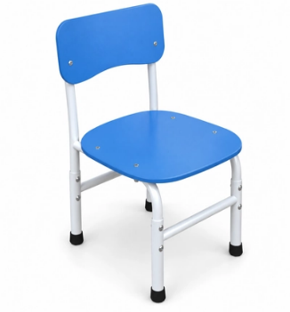 | шт | 6
4 | Стул детский "Тема",  регулируемый по высоте,  металлический каркас,  цвет – оранжевый,  цвет каркаса - белый | шт | 6
5 | Стол детский на регулируемых опорах,  Металлический каркас,  цвет -желтый | шт | 1
6 | Стол детский на регулируемых опорах,  металлический каркас,  цвет-светло-зеленый | шт | 1
7 | Стол детский на регулируемых опорах,  металлический каркас,  цвет-небесно-голубой  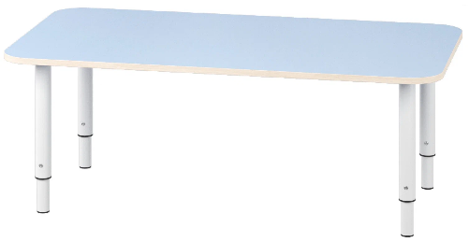 | шт | 1
8 | Стол детский на регулируемых опорах,  металлический каркас,  цвет-оранжевый | шт | 1
9 | Стул ''Классик'', регулируемый, для детей ясельного возраста  цвет сиденья и спинки-желтый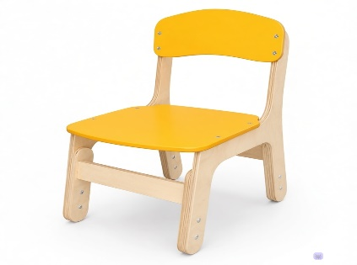 | шт | 16
10 | Стол детский регулируемый, цвет столешницы-желтый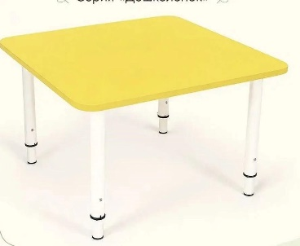 | шт | 4
11 | Стул ясельный с подлокотниками,  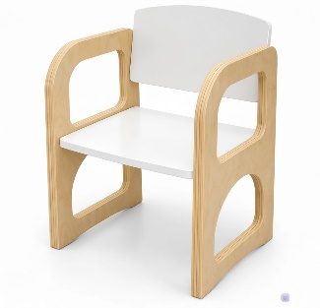  регулируемый | шт | 4
12 | 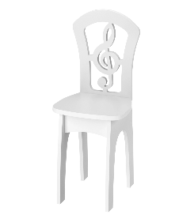  Стул в музыкальный зал "Скрипичный ключ"  Цвет-белый | шт | 25
13 | Скамейка детская "Скандинавия"  Цвет-голубо-зеленый  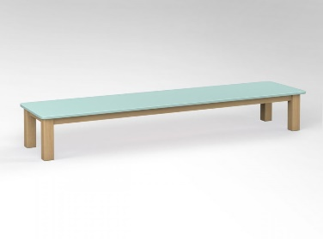 | шт | 3
14 | Стеллаж на 6 секций, цвет белый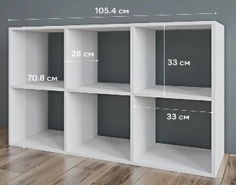 | шт | 2
Итого:

Итого: _____ руб. (____) коп____, в том числе НДС/ НДС не облагается.

Заказчик:  Заведующий  _____________________ /Вышинская А.М. / | Поставщик:  _______________________ /_________./

Приложение № 2
к Договору № ______

№ п/п | Наименование объекта закупки | Основные характеристики объекта закупки | Количество
1 | Стул детский "Тема" | Используемые материалы:  Каркас: металлическая труба d 20 и d 16, круглого сечения, окрашен износостойкой порошковой краской.  Сиденье и спинка: МДФ толщиной 10 мм,  Ростовая группа: 1-3 гр, регулируется по высоте (260, 300, 340 мм) по принципу «труба в трубе»  Цвет каркаса - крем,  Цвет спинки и сиденья, жёлтый, светло-зелёный, небесно-голубой, оранжевый.  Цвета данной модели стульев должны совпадать с цветами столов «Стол детский на регулируемых опорах». | 24
2 | Стол детский на регулируемых опорах,  Металлический каркас | Ширина (мм) 1300-1400  Глубина (мм) 500  Высота (мм) Высота регулируемая 400-460-520-580 мм (гр. роста 0-1-2-3)  Материал ЛДСП, толщ. 16 мм., кромка ПВХ, толщ. 2 мм. Регулируемые мет. ножки.  цвет - жёлтый, светло-зелёный, небесно-голубой, оранжевый. | 4
3 | Стул ''Классик'', регулируемый, для детей ясельного возраста  цвет сиденья и спинки-желтый | Материал Фанера  Ширина (мм) 250,  Глубина (мм) 321,  Высота (мм) 400-440  Высота сиденья №1 220-260 мм (гр. роста 0-1)  цвет сиденья и спинки-желтый  Цвет основания- бесцветный лак | 16
4 | Стол детский регулируемый | Материал столешницы: ЛДСП  Размеры столешницы: 70*70 см  Регулируемая высота опор  Цвет столешницы-желтый  Цвет данной модели стола должен совпадать с цветами стульев «Стул ''Классик'', регулируемый, для детей ясельного возраста». | 4
5 | Стул ясельный с подлокотниками, регулируемый | Высота сиденья 180 мм (гр. роста 00)  Высота сиденья 220 мм (гр. роста 0)  Цвет Лакировка Цвет Цветная фанера  Ширина (мм) 310  Глубина (мм) 246  Высота (мм) 370, 430 | 4
6 | Стул в музыкальный зал "Скрипичный ключ"  Цвет-белый | Высота сиденья 300 мм (гр. роста 2)  Ширина (мм) 348  Глубина (мм) 300  Высота (мм) 637  Материал: МДФ;  Покрытие: износостойкая эмаль | 25
7 | Скамейка детская "Скандинавия" | Цвет голубо-зеленый  Материал ЛДСП, Массив дерева  Ширина, мм 1240  Глубина, мм 300  Высота, мм 246  Материал каркаса ЛДСП, Массив дерева | 3
8 | Стеллаж на 6 секций | Размеры: 105*71  Материал-ЛДСП  Цвет-белый | 2

Заказчик:  Заведующий  _____________________ /Вышинская А.М. / | Поставщик:  _______________________ /_________./

